Молодцова А.М.

Методические рекомендации и дидактический материал

для кружка / стимулирующих и поддерживающих занятий по русскому языку

**«СОСТАВ СЛОВА, или дружная семейка»**

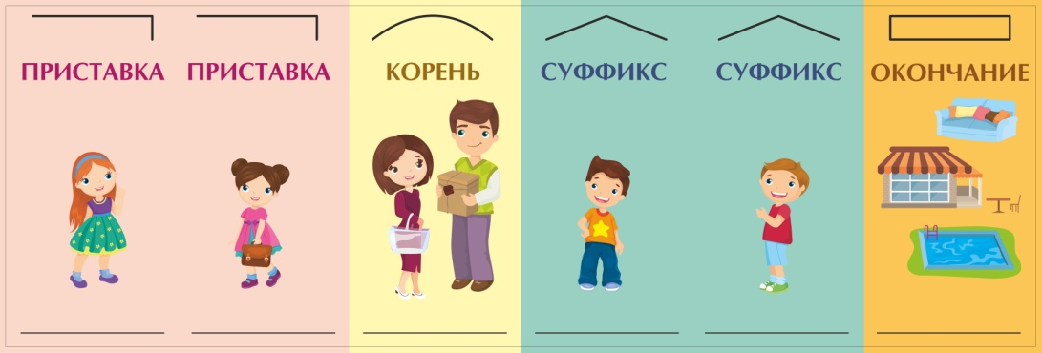

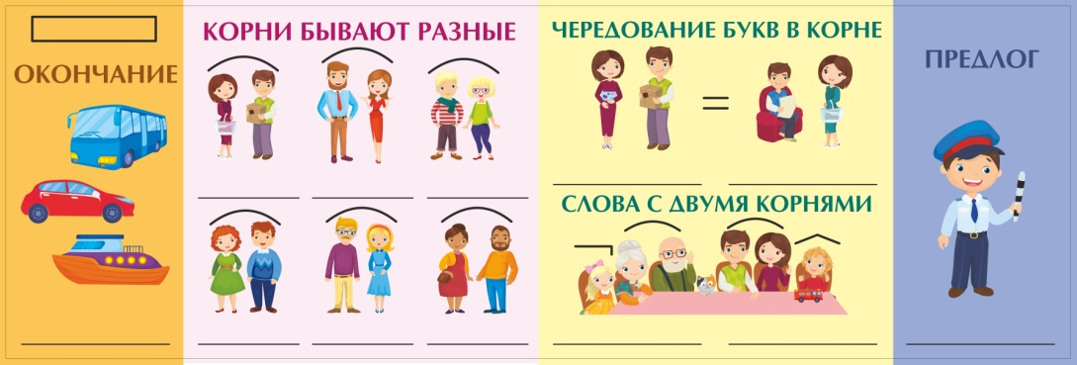

*Методические рекомендации и дидактический материал*

*для учителей, учащихся 2-4 классов и их родителей.*

**АННОТАЦИЯ**

*Пособие представляет собой дидактический материал по русскому языку, который позволяет усвоить знания из области словообразования (морфемики) и сформировать на их основе произносительные, орфографические, грамматические умения и навыки; а так же освоения разбора слов по составу.*

*Дидактический материал содержит разнообразные задания, систематизированные по темам и с учётом постепенного усложнения. Включение в пособие материала для актуализации знаний, образцов выполнения заданий.*

*Занимательная форма подачи информации направлена на формирование представления о значимых частях слова (корне, приставке, суффиксе) как носителях лексического и грамматического значения слова; роли приставок, суффиксов в образовании новых слов и выражении их смысла.*

*Также предложенные в пособии задания помогают формированию умения ориентироваться в структуре слова; умению проводить разбор слов по составу и опираться на него при решении орфографических задач.*

*Дидактический материал соответствует программе и современным учебникам по русскому языку для 2-4-го классов.*

Удобно использовать одновременно двустороннюю таблицу раскладушку для работы на доске и для индивидуальной работы учащегося.

**СОДЕРЖАНИЕ**

1. **ИНФОРМАЦИОННЫЙ БЛОК**
2. **ПРАКТИЧЕСКИЙ БЛОК**
   1. Задания для усвоения понятий родственные слова, лексическое значение слова, общая часть родственных слов - корень слова.
   2. Задания для формирования навыка формообразования с помощью окончания.
   3. Задания для формирования навыка словообразования с помощью суффикса.
   4. Задания для формирования навыка образования новых слов с помощью приставки.
   5. Задания для формирования навыка отличать приставку от предлога.
   6. Задания для формирования навыка словообразования с помощью нескольких морфем одновременно.
   7. Задания для формирования навыка орфографической зоркости.
   8. Задания для формирования навыка разбора слова по составу по алгоритму.
   9. Задания для формирования навыка образовывать однокоренные слова с чередованием гласных и согласных в корне, беглые гласные в корне.
   10. Задания для обогащения словарного запаса. Тандем современных и устаревших слов.
   11. Задания для обогащения словарного запаса. Слова с двумя корнями.
   12. Задания для обогащения и активизации словарного запаса. Работа со словарными словами.
3. **ЛИТЕРАТУРА**

**ВВЕДЕНИЕ**

**Дорогой ученик!**

*Дидактический материал по русскому языку “Состав слова, или дружная семейка ” станет для тебя верным спутником в процессе изучения возможностей и способов образования слов русского языка. Таблица-трансформер поможет тебе собрать и разобрать различные модели слов. Предлагаем вместе с нами отнестись к слову как к дружной семье и изучать понятия о составе слова через занимательные семейные истории. Семья – это то самое доброе и лучшее, что знакомо и дорого всем.*

*Мы предлагаем тебе провести аналогию между составом слова и составом семьи:*

*РОДИТЕЛИ = КОРЕНЬ СЛОВА.*

*ДЕТИ = ПРИСТАВКА И СУФФИКС.*

*МЕСТА ОТДЫХА СЕМЬИ И ТРАНСПОРТ = ОКОНЧАНИЕ.*

*Отношения между людьми регулируются этикой и законом, поэтому ОБЪЕКТ, РЕГУЛИРУЮЩИЙ ОТНОШЕНИЯ МЕЖДУ СЛОВАМИ В СЛОВОСОЧЕТАНИИ - ЭТО РЕГУЛИРОВЩИК-МИЛИЦИОНЕР –ЭТО ПРЕДЛОГ.*

*Через семейные отношения мы покажем отношения между частями слова, их место и значимость. Правила образования и правописания слов основываются на понимании роли родителей в семье и правах и обязанностях детей. Корень (родители) - самая главная часть слова. В нём заключено лексическое значение родственных слов.С появлением детей в укладе семьи происходят изменения. В пособии наглядно показано, что с помощью приставок (дочерей, т.к. слово “приставка” ж.р.) и суффиксов (сыновей, т.к. слово “суффикс” м.р.) образуются новые родственные слова.Чтобы показать формообразующую функцию окончания, проводится аналогия с видами транспорта и местами отдыха, которые семья меняет в зависимости от ситуации(вопроса к слову).*

*В предложенных заданиях работа над составом слова включает элементы словообразовательного анализа. Твоё внимание обратим на семантику некоторых морфем, составляющих слово, что поможет тебе осознать роль морфем в формировании лексического значения слова, разовьёт внимание и интерес к происхождению слов, поспособствует обогащению твоего словаря, развитию языкового чутья, мышления. Языковой материал на правописание слов включает широкий круг правил, алгоритмов на правописание безударных гласных, парных звонких и глухих согласных, непроизносимых согласных в корне слова; написание слов с разделительным твёрдым знаком; слов с двойными согласными в корне слова, на стыке приставки и корня, корня и суффикса. Научишься отличать понятия орфограмма, морфема, которые используются как рабочий термин при изучении правописания и разбора по составу слов.*

***Изучение темы на повышенном уровне****. С 3 (4) класса вводится понятие «морфема». Далее по тексту «морфема» будет заменяться «часть слова» или значком 🖐. Выбирайте в зависимости от уровня вашей подготовки разные определения: состав слова, часть слова, морфема, морфемных состав.*

Наши **условные обозначения** помогут вам ориентироваться в потоке информации:

*🕮****Корректор****— правило или рекомендации;*

*🖐 — часть слова (морфема), задание с частями слова.*

*🕭* ***Навигатор*** *– условие задания.*

*🖐* ***Информатор*** *– материал для выполнения.*

*🕮* ***Помогатор*** *– методические рекомендации по выполнению задания. Ответы заданий.*

1. **ИНФОРМАЦИОННЫЙ БЛОК**

**Знакомство с частями слова**

Учитель:

- В русском языке есть наука, которая изучает состав слова. И сегодня вы можете стать конструкторами слов. Вам предстоит создавать из разных составных частей (пазлов) СЛОВА. При этом помнить, что каждое слово, должно иметь смысл (лексическое значение).

***Актуализации знаний.***

***Цель:*** *с помощью игры учащиеся поймут, что слова состоят из частей, узнают, что эти части располагаются в определённом порядке.*

***Игра «Собери слова»*** *Подготовьте набор пазлов соответственного цвета и формы.*

у

а

ок

пере

по

***Два варианта игры:*** 1) Даны варианты слов: лес, лесок, перелесок, перелеска, перелеску. Бег, побег, побегу, перебегу, бегу.

***Задание:*** покажите, из каких пазлов они получились. Менялось ли значение слова, если изменялся набор пазлов?

2) Из данного набора пазлов учащимся предлагается собрать всевозможные слова. Менялось ли значение слова, если изменялся набор пазлов?

* Варианты ответов: лес, лес-ок, пере-лес-ок, пере-лес-к-а, пере-лес-к-у. Бег, по-бег, по-бег-у, пере-бег-у, бег-у.

**Сделаем первый вывод:**

*слова состоят из значимых (имеющих значение) частей.*

***Изучение темы на повышенном уровне****.*

**🕮МОРФЕМИКА** (греч. «морфе» — форма) — это раздел науки о языке, который изучает **СОСТАВ (СТРОЕНИЕ) СЛОВА**.

 **Сделаем второй вывод:**

*слова состоят из значимых частей-* ***МОРФЕМ.***

***Рассказ о «Дружной семейке»*** (пошаговое знакомство)

Давайте знакомиться с ДРУЖНОЙ СЕМЕЙКОЙ ЧАСТЕЙ СЛОВА.

В ней родители **КОРЕНЬ** отвечают за *лексическое значение слова*,

дети **ПРИСТАВКА** И **СУФФИКС** помогают *образовывать новые родственные слова.*

В Городе Словосочетаний и Стране Предложений есть транспорт для передвижения и места отдыха для слов — это **ОКОНЧАНИЕ.** Окончание помогает соседним словам в предложении связаться по смыслу (образует формы слова).

Для частей слова есть *УСЛОВНЫЕ ЗНАЧКИ-обозначения:*

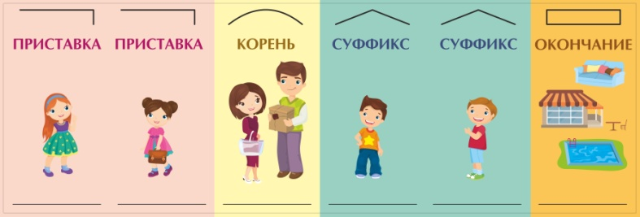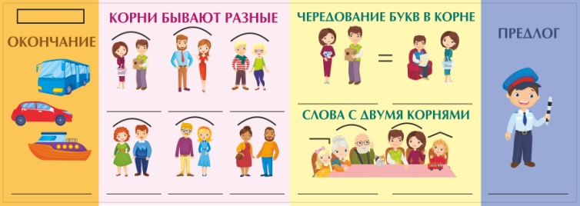

ЛЕС

ЛЕС - -А

ЛЕС- -ОК

ПЕРЕ- -ЛЕС- -ОК

ПРО- -ЛЕС- -К - -А

ЛЕС- - Н- -ОЙ

В изменяемых самостоятельных словах (которые являются членами предложения) выделяется основа (часть слова без окончания) и окончание:лес-н-ой, солн-ышк-о, рис-у-ет, восьм-ой.

 

**Сделаем третий вывод:**

*слова состоят из ОСНОВЫ и ОКОНЧАНИЯ.*

***Части слова:***

|  |  |  |  |
| --- | --- | --- | --- |
| G:\Пособия в издательство\состав слова\Состав_слова2.jpg | G:\Пособия в издательство\состав слова\Состав_слова2.jpg | G:\Пособия в издательство\состав слова\Состав_слова2.jpg | Состав_слова1.jpg |
| **Значимая часть** слова, которая стоит перед корнем и служит для образования новых слов. | **Общая часть** родственных (однокоренных) слов.  **Главная значимая часть** слова, в которой отражено **общее лексическое значение всех однокоренных слов.** | **Значимая часть** слова, которая стоит после корня и служит для образования новых слов. | **Изменяемая часть слова,** которая образует формы слова и служит для связи слов в словосочетании и предложении. Окончание может быть нулевым. |

|  |  |  |  |
| --- | --- | --- | --- |
| G:\Пособия в издательство\состав слова\Состав_слова2.jpg |  | Состав_слова1.jpg | 🕮ОКОНЧАНИЕ🖐 - формообразующая 🖐часть слова, выражающая грамматическое значение рода, числа, падежа. |

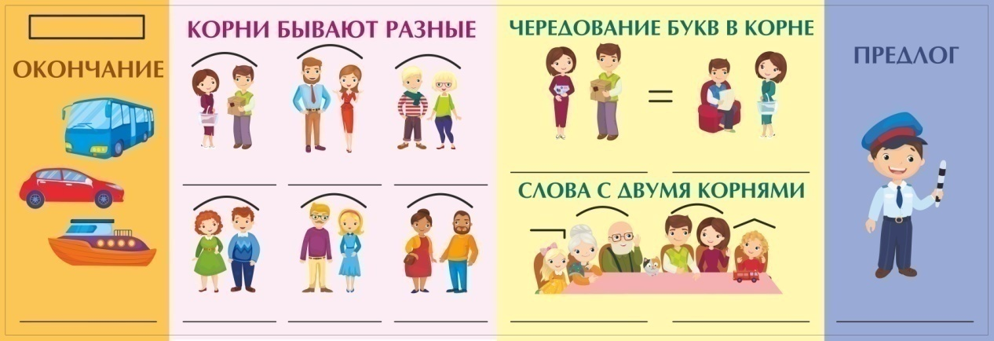

Есть в этом городе и регулировщик отношений между словами —**ПРЕДЛОГ.** Он не является членом предложения. Бывают ситуации, когда без него словам не разобраться между собой.

**ПРЕДЛОГ (находится на службе)** — служебная часть речи, которая регулирует отношения между словами в словосочетании и предложении. Образ предлога  — РЕГУЛИРОВЩИК-МИЛИЦИОНЕР.

При этом ПРЕДЛОГ может стоять перед именными частями речи:

имя существительное,

прилагательное,

числительное и местоимением, которое может эти

именные части речи заменять.

*Например: в роще, у красивой, в пять, у него*.

Если эти слова образуют словосочетание при помощи вопроса, требующего ответа с предлогом, то регулировщик — ПРЕДЛОГ — употребляется только один раз.

*Например: (в чём? где?) в берёзовой роще, (во сколько?) в пять часов вечера, (около чего? где?) около этого дома.*

Некоторые ПРЕДЛОГИ стали графически очень похожи на ПРИСТАВКИ.

Так как слова, которые **ОБОЗНАЧАЮТ ДЕЙСТВИЕ ПРЕДМЕТА (ГЛАГОЛЫ)** сами «управляют» своими действиями, то **в регулировщиках они не нуждаются**. Они активно **используют ПРИСТАВКИ для образования** родственных слов.